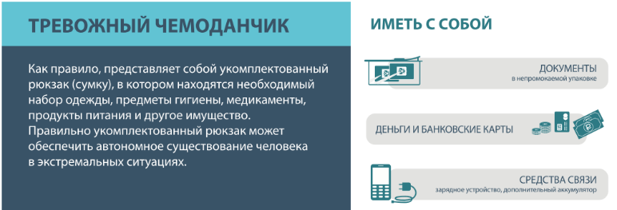  .  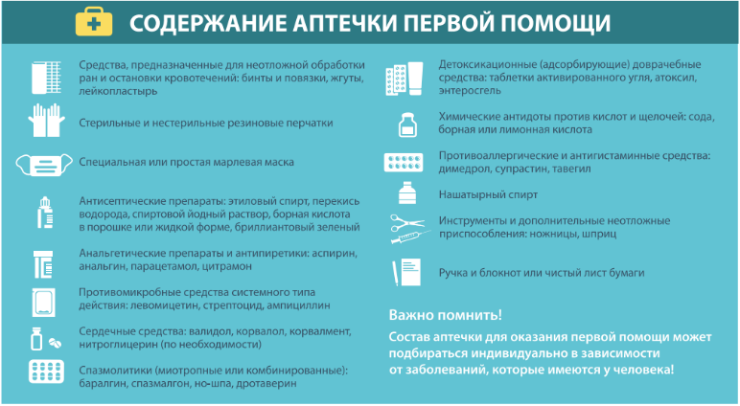 | 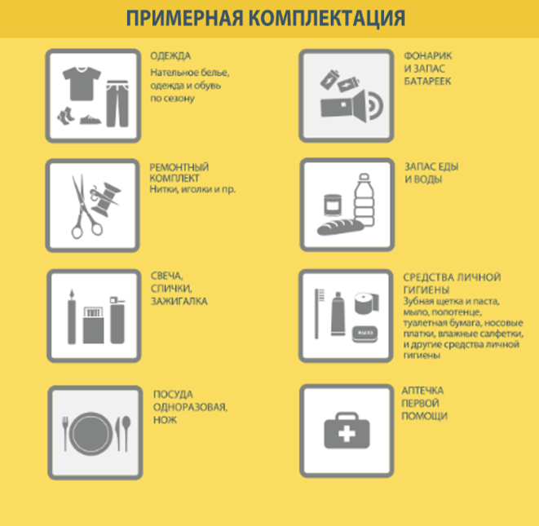 | Кировское областное государственное образовательное бюджетное учреждение дополнительного профессионального образования «Учебно-методический центр по гражданской обороне, чрезвычайным ситуациям и пожарной безопасности Кировской области»  ПАМЯТКА  действия населения по сигналу  «Внимание всем!»  г. Киров  2024
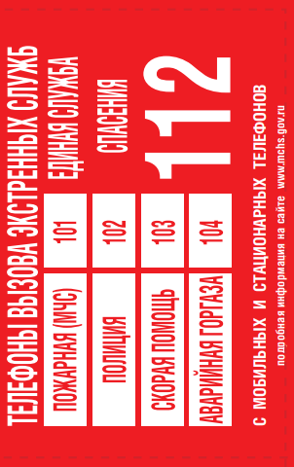  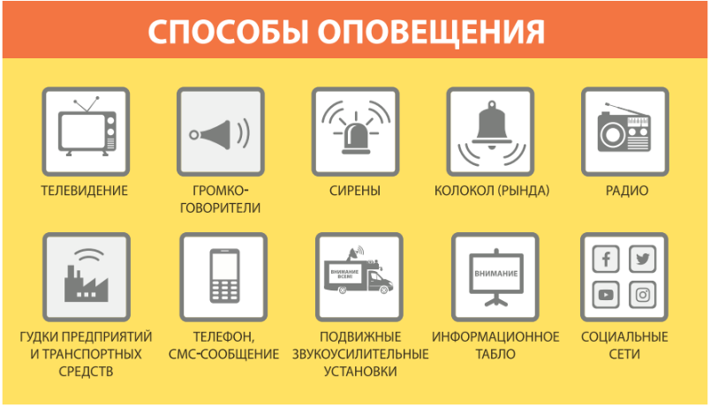  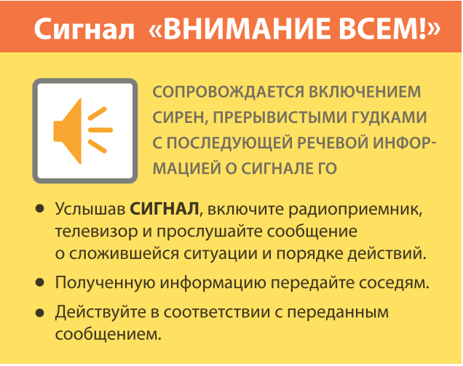 | 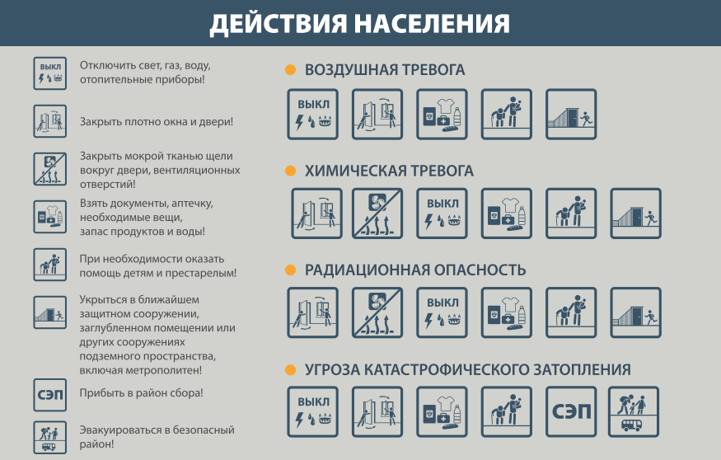  Федеральным законом от 20.12.2021 № 459-ФЗ «О внесении изменений в Федеральный закон «О защите населения и территорий от чрезвычайных ситуаций природного и техногенного характера» закреплена обязанность граждан РФ эвакуироваться с территории, на которой существует угроза возникновения чрезвычайной ситуации, или из зоны чрезвычайной ситуации при получении информации о проведении эвакуационных мероприятий.

